メディア各位

『クズの本懐』のTシャツやキャンバスアートなどアイテム７種の受注を開始！！アニメ・漫画のオリジナルグッズを販売する「AMNIBUS」にて

「AMNIBUS」にて『クズの本懐』のアイテム7種の受注を開始いたします。


株式会社アルマビアンカ
166-0011 東京都杉並区梅里2-34-26
03-5913-8420
広報担当 齊藤直樹
info@armabianca.com

株式会社アルマビアンカはオリジナルグッズを展開する通販サイト、「AMNIBUS」にて『クズの本懐』の商品7種の受注を開始いたします。

株式会社アルマビアンカ（本社：東京都杉並区、代表取締役:坂井智成）は「日常でも使用できる」をコンセプトにしたオリジナルグッズを展開する通販サイト、「AMNIBUS」にて『クズの本懐』のアイテムの受注を5月19日(金)より開始いたしました。

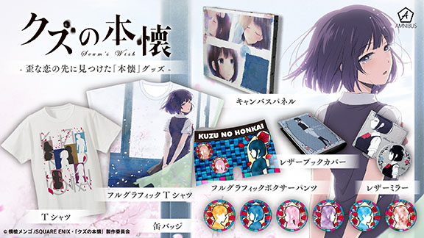

▼Tシャツ
『クズの本懐』の文字をバックに、登場キャラクターのシルエットと薔薇の花びらをデザインしたTシャツです。
パーカーやジャケットとの相性もバッチリで、様々なシーンでお使いいただけます。

▽仕様
価格 ：各 ¥3,800 + 税
サイズ ：メンズ S/M/L/XL/XXL
レディースS/M/L/XL/XXL/XXXL
素材 ：綿

▼キャンバスアート
TVアニメの場面写の中から印象的なシーンを選りすぐり、1枚のパネルとして仕上げました。
花火の魅力がつまったこだわりの1枚です。

▽仕様
価格 ：¥5,000 + 税
素材 ：木材、麻
サイズ ：F3号(273mm x 220mm)

▼レザーブックカバー
表と裏、表面的な気持ちと隠したい気持ちその2面性をイメージさせるシンメトリーなデザインになっており、いつでもどこでもおしゃれに読書を楽しんでいただけます。

▽仕様
価格 ：¥2,980 + 税
素材 ：リサイクルレザー

▼レザーミラー
普段使いしやすいオシャレなデザインに仕上げました。カバーも付属しており、どこにでも便利に持ち運べます。

▽仕様
価格 ：¥2,500 + 税
素材 ：リサイクルレザー

▼フルグラフィックボクサーパンツ
登場キャラクターのシルエットと薔薇の花びらをステンドグラス風にデザインし、繊細ですぐに壊れてしまいそうな想いを再現したアイテムです。
肌触りが良く、伸縮性に富んだポリエステル生地のため、安心してお使いいただけます。

▽仕様
価格 ：各 ¥3,500 + 税
サイズ ：メンズ Free（推奨ウエスト：73〜87cm）
レディースFree（推奨ウエスト：85〜95cm）
素材 ：ポリエステル48％ ナイロン42％ ポリウレタン10％

▼トレーディング缶バッジ
登場キャラクターのシルエットと薔薇の花びらをステンドグラス風にデザインし、繊細ですぐに壊れてしまいそうな想いを再現した作品にピッタリのアイテムです。

▽仕様
価格 ：¥400 + 税 〜 ¥2,400 + 税
単位 ：単品/BOX
素材 ：ブリキ、上質紙

▼フルグラフィックTシャツ
キービジュアルを水彩画風のタッチにしたデザインは、作品の独特な雰囲気をバッチリと表現。
着ていただくのはもちろん、飾っても楽しんでいただけます。

▽仕様
価格 ：¥6,480 + 税
サイズ ：ユニセックス S/M/L/XL
素材 ：ポリエステル

▼受注サイト：AMNIBUS(アムニバス)


https://amnibus.com
「日常で使える」キャラクターグッズをお届けします。

【本プレスリリースに関するお問い合わせ】
株式会社アルマビアンカ
住所： 166-0011 東京都杉並区梅里2-34-26
電話： 03-5913-8420
担当： 齊藤直樹
Mail： info@armabianca.com

━━━━━━━━━━━━━━━━━━━━━━━━━━━━━━━━━━━
発行元 株式会社アルマビアンカ
Web http://armabianca.com/
━━━━━━━━━━━━━━━━━━━━━━━━━━━━━━━━━━━
©横槍メンゴ/SQUARE ENIX・「クズの本懐」製作委員会

